BEZLEPKOVÁ DIETA

- Bezlepková dieta znamená úplné vyloučení lepku ze stravy
- Lepek (gluten) je směs zásobních proteinů nacházejících se v pšenici, žitu, ječmeni a ovsu
- Tato dieta je klíčová především pro osoby trpící:
  - Celiakií:
    - Autoimunitní-geneticky podmíněné nevyléčitelné onemocnění
    - Poškození sliznice tenkého střeva, které vede k destrukci střevních klků
a mikroklků a může vést ke sníženému vstřebávání živin a malnutrici
    - Diagnostika: genetický test, biopsie, sérologické vyšetření
    - Léčba: striktní doživotní bezlepková dieta je jedinou léčbou při celiakii
  - Alergií na lepek:
    - Rychlá reakce na lepek po jeho konzumaci
    - Způsobena tvorbou alergických protilátek typu IgE proti lepku
    - Nemusí být celoživotní
  - Neceliakální-glutenovou senzitivitou:
    - Různé reakce po konzumaci lepku, může být přechodná
    - Vyloučena jak celiakie tak i alergie na lepek

- I malé množství lepku může vyvolat zdravotní problémy jako jsou:
nadýmání, křeče, průjem, nechutenství, zvracení, únava, hubnutí,
neplodnost, zpomalení růstu a vývoje, kožní projevy a další

ZÁSADY BEZLEPKOVÉ DIETY
- Vyhýbání se lepku:
Vyloučit ze stravy obiloviny a výrobky z: pšenice, ječmene, žita, triticale a veškeré potraviny, které jmenované obiloviny obsahují
- Výběr přirozeně bezlepkových potravin

- Kontrola etiket:
Je nutné číst etikety a složení potravin, protože lepek se může objevit v potravinách jako jsou: omáčky, polévky, uzeniny, zmrzliny, pudinky, kečupy apod.
Dále se může skrývat i v doplňcích stravy, kosmetických produktech nebo lécích,
proto je důležité být ostražití a sledovat složení

- Křížová kontaminace:
Vyvarovat se kontaktu bezlepkových potravin s potravinami obsahujícími lepek
Příprava jídla na stejném povrchu nebo používání stejných nádob bez důkladného mytí

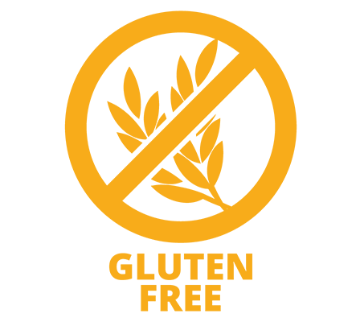
Označení ,,bez lepku“ nebo ,,gluten-free“ zajišťuje, že výrobek je bezpečný!
Přítomnost lepku se ve stravovacích zařízeních v rámci uvádění alergenů značí číslicí 1.
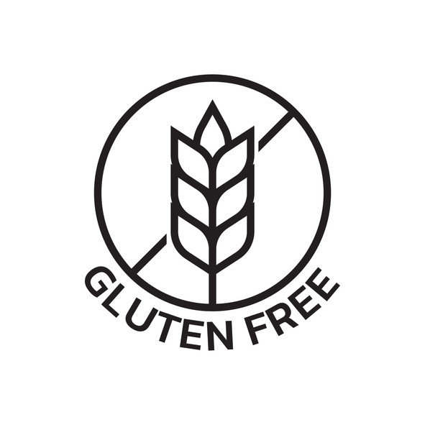
Dle doporučení WHO se potraviny označují:
- Bezlepkové do 2mg lepku ve 100g výrobku (20mg lepku v 1kg výrobku)
- S velmi nízkým obsahem do 10mg lepku ve 100g výrobku (100mg lepku
v 1kg výrobku)
NEVHODNÉ POTRAVINY:

- Obiloviny a výrobky z nich: mouka, krupice, kuskus, bulgur, špaldová mouka, pečivo,
slad, ječné kroupy, žitná, ječná mouka,…
- Těstoviny vaječné i bezvaječné
- Cukrářské výrobky: zákusky, sušenky, oplatky, piškoty,…
- Alkoholické nápoje: klasické pivo vyrobené z ječného sladu, likéry a míchané drinky (některé mohou obsahovat přidané ingredience s lepkem, např. ochucovadla)
- Rostlinné alternativy masa: seitan, klaso, robi

RIZIKOVÉ POTRAVINY:

- Kořenící směsi
- Polotovary: instantní polévky, dresinky, dochucovadla,….
- Masné produkty: salámy, uzeniny, jitrnice,...

VHODNÉ POTRAVINY:

- Obiloviny: rýže, kukuřice, proso (jáhly), pohanka, quinoa, amarant...
- Luštěniny: fazole, čočka, hrách, sója, cizrna a další luštěniny,...
- Ovoce, zelenina, brambory, houby
- Maso, ryby
- Vejce
- Mléko a mléčné výrobky
- Cukr, med, kakao, sladidla, tuk, koření
- Nápoje: čistá voda, káva a čaj, přírodní šťávy-bez jakýchkoliv přidaných ochucovadel
- Ořechy, olejnatá semena: lněné, slunečnicové, sezamové, dýňové, chia, mák, piniové,…
- Speciálně upravené potraviny: moučné směsi, schléb, pečivo, těstoviny, sušenky,..

Organizace:
- Celiak.CZ
- Sdružení celiaků České republiky
- Celia – život bez lepku (celia-zbl.cz)

Příspěvek od zdravotních pojišťoven: většina zdravotních pojišťoven celiakům na bezlepkové potraviny přispívá, nutno se informovat u své zdravotní pojišťovny.

